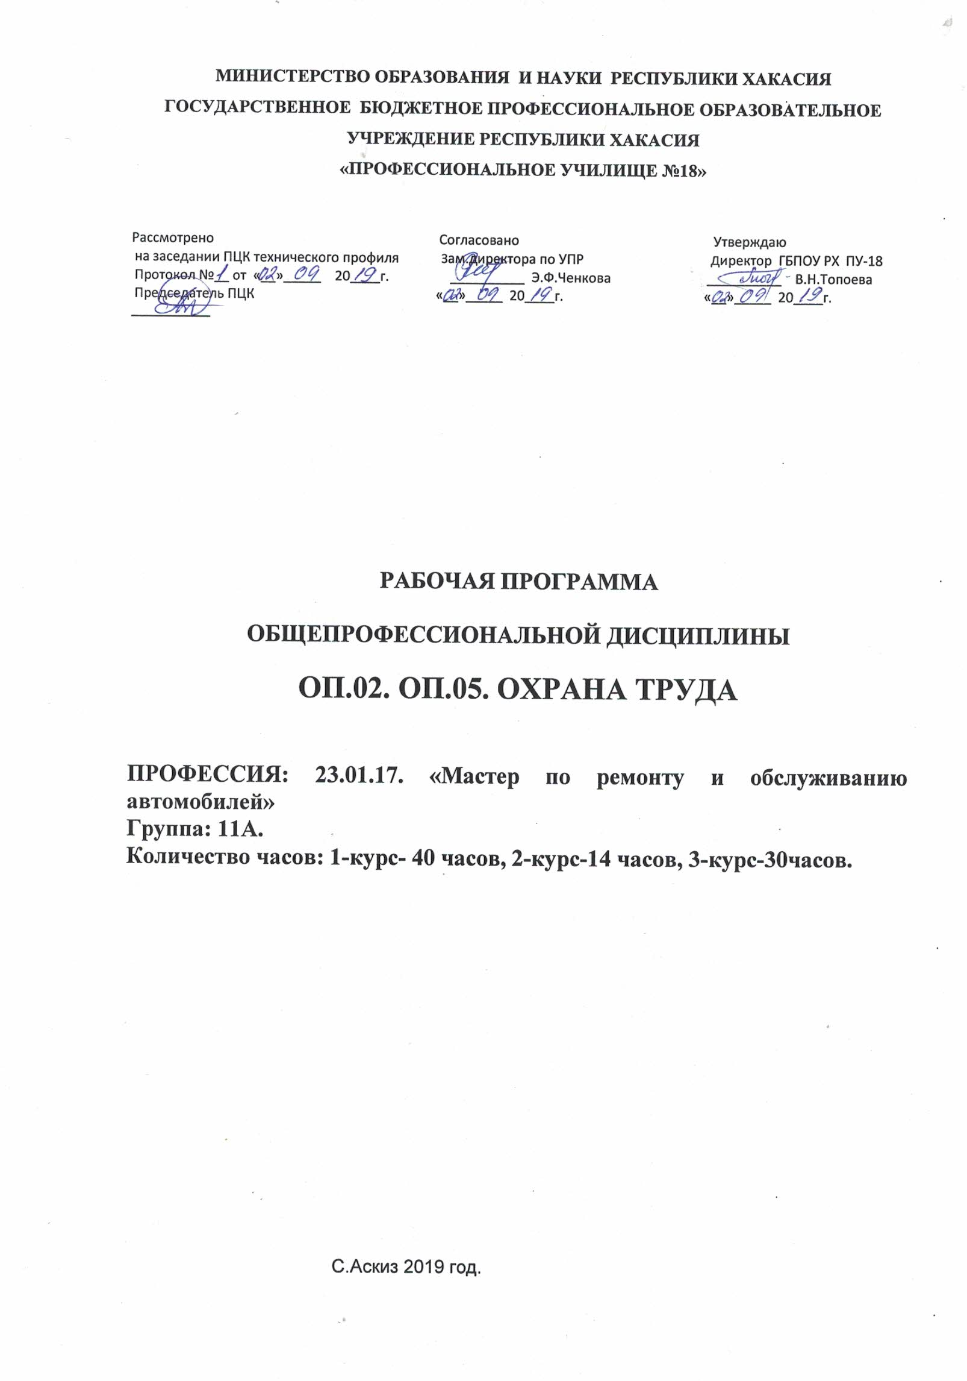 Рабочая программа общепрофессиональной дисциплины ОП.02. ОП.05. «Охрана труда» разработана на основе Федерального государственного образовательного стандарта по профессии среднего профессионального образования
23.01.17. «Мастер по ремонту и обслуживанию автомобилей»

Организация – разработчик: ГБПОУРХ ПУ-18

Разработчик: Ахпашев В.Ю.– преподаватель

СОДЕРЖАНИЕ

1.Паспорт программы учебной дисциплины
2. Результаты освоения учебной дисциплины
3.Структура и примерное содержание учебной дисциплины
4.Условия реализации программы учебной дисциплины
5.Контроль и оценка результатов освоения учебной дисциплины

- ПАСПОРТ УЧЕБНОЙ ПРОГРАММЫ
ОПД.02. ОП.05. «ОХРАНА ТРУДА»
  - Область применения рабочей программы
Рабочая программа учебной дисциплины ОП.02. ОП.05. «Охрана труда» является частью рабочей основной профессиональной образовательной программы в соответствии с ФГОС, утвержденного Приказом Министерства образования и науки Российской Федерации от 9 декабря 2016года. № 1581, по профессии среднего профессионального образования
23.01.17. «Мастер по ремонту и обслуживанию автомобилей»
1.2. Место учебной дисциплины в структуре основной профессиональной образовательной программы
Учебная дисциплина ОП.02. ОП.05. «Охрана труда» входит в общепрофессиональный цикл.
1.3. Цели и задачи учебной дисциплины – требования к результатам освоения учебной дисциплины:
В результате освоения учебной дисциплины обучающийся должен уметь:
- применять методы и средства защиты от опасностей технических систем и технологических процессов;
- обеспечивать безопасные условия труда в профессиональной деятельности;
- анализировать травмоопасные и вредные факторы в профессиональной деятельности;
- использовать экобиозащитную технику.
В результате освоения учебной дисциплины обучающийся должен знать:
- воздействие негативных факторов на человека;
- правовые, нормативные и организационные основы охраны труда в организации.
1.4. Количество часов на освоение рабочей программы учебной дисциплины:
максимальной учебной нагрузки обучающегося 88 часов, в том числе:
обязательной аудиторной учебной нагрузки обучающегося 84 часа;
самостоятельной работы обучающегося 4 часа

2. Результаты освоения учебной дисциплины
ОК 1. Выбирать способы решения задач профессиональной деятельности, применительно к различным контекстам.
ОК 2. Осуществлять поиск, анализ и интерпретацию информации, необходимой для выполнения задач профессиональной деятельности.
ОК 3. Планировать и реализовывать собственное профессиональное и личностное развитие.
ОК 4. Работать в коллективе и команде, эффективно взаимодействовать с коллегами, руководством, клиентами
ОК 5. Осуществлять устную и письменную коммуникацию на государственном языке с учетом особенностей социального и культурного контекста.
ОК 6. Проявлять гражданско-патриотическую позицию, демонстрировать осознанное поведение на основе традиционных общечеловеческих ценностей.
ОК 7. Содействовать сохранению окружающей среды, ресурсосбережению, эффективно действовать в чрезвычайных ситуациях.
ОК. 8. Использовать средства физической культуры для сохранения и укрепления здоровья в процессе профессиональной деятельности и поддержания необходимого уровня физической подготовленности.
ОК.9. Использовать информационные технологии в профессиональной деятельности.
ОК.10. Пользоваться профессиональной документацией на государственном и иностранном языке.
ОК.11. Планировать предпринимательскую деятельность в профессиональной сфере.
Основные виды деятельности:
3.4.1. Определять техническое состояние систем, агрегатов, деталей и механизмов автомобиля.
3.4.2 Осуществлять ТО автотранспорта согласно требованиям нормативно-технической документации.

2. СТРУКТУРА И ПРИМЕРНОЕ СОДЕРЖАНИЕ УЧЕБНОЙ ДИСЦИПЛИНЫ
2.1. Объем учебной дисциплины и виды учебной работы
Вид учебной работы | Объем часов
Максимальная учебная нагрузка (всего) | 88
Обязательная аудиторная учебная нагрузка (всего) | 84
в том числе:
теоретических занятий | 84
самостоятельная работа | 4
Промежуточная аттестация в форме дифференцированного зачета | 2
Самостоятельная работа обучающегося ( рефераты)  №1. Основные понятия и термины предмета охрана труда.  №2. Основные права работников на труд в условиях, соответствующих требованиям охраны труда.  №3. Льготы и компенсации, предоставляемые работникам при выполнении работ с вредными и опасными условиями труда.  №4. Виды ответственности за нарушение требований охраны труда. | 4

2.2. Тематический план и содержание учебной дисциплины «Охрана труда».
 | Содержание учебного материала, практические занятия,  самостоятельная работа обучающихся | Объем часов | Уровень усвоения
 | 1 курс | 40
,Тема 1.1. Основные понятия и терминология охраны труда | Цели, задачи и предмет изучения охраны труда. Безопасность труда как область знаний. Основные понятия безопасности труда: труд, производственная деятельность, рабочая зона, рабочее место, производственная безопасность, производственная санитария, гигиена труда, травма, несчастный случай, профессиональное заболевание, негативные факторы, опасность, опасные производственные факторы, вредные производственные факторы, риск. Идентификация опасностей. Классификация условий труда по тяжести и напряженности трудового процесса. Классификация условий труда по факторам производственной среды. | 2 | 2
Тема 1.2.  Основные законодательства об охране труда. | Основные законодательства об охране на автомобильном транспорте. Основные направления государственной политики в области охраны труда. | 2
Тема 1.3.  Права работников на труд в условиях, соответствующих требованиям охраны труда | Права работников в области охраны труда. Гарантии прав работников в области охраны труда. Ограничения и льготы для работников в области охраны труда. | 2
Тема 1.4.  Организация управления охраной труда на предприятиях автомобильного транспорта. | Общие вопросы государственного управления охраной труда. Организация управления охраной труда на предприятии. Обязанности работников службы охраны труда. | 2
Тема 1.5.  Ответственность за нарушение требований охраны труда. | Ответственность за нарушение требований охраны труда возлагается на работодателя. Дисциплинарная и административная ответственность. Уголовная ответственность. | 2 | 2
Тема 1.6.  Организация надзора за соблюдением законодательств об охране труда | Государственный надзор и контроль. Государственная экспертиза условий труда. Общественный и ведомственный контроль охраны труда. | 2
Тема 1.7  Производственный травматизм и профессиональные заболевания. | Общие положения. Методы изучения причин производственного травматизма и профессиональных заболеваний. Методика оценки уровня охраны труда на предприятии. | 2
Тема 1.8  Расследование и учет несчастных случаев на производстве. | Расследование несчастных случаев. Порядок оформления и учета несчастных случаев. | 2
Тема 1.9.  Профессиональный отбор и обучение работающих правилам охраны труда.  Тема 1.10.  Государственное социальное страхование.  Тема 1.11.  Организационные и технические противопожарные мероприятия.  Тема 1.12.  Классификация производственных помещений и зон по взрыво- и  пожаробезопасности.  Тема 1.13.  Средства обнаружения и тушения пожаров.  Тема 1.14.  Требования пожарной безопасности к складам, помещениям и ремонтных мастерских.  Тема 1.15.  Требования санитарии к производству.  Тема 1.16.  Требования к производственной вентиляции и кондиционированию.  Тема 1.17.  Защита от производственного шума и вибрации. | Профессиональный отбор и обучение работающих правилам охраны труда.  Основные понятия и основные принципы социального страхования.  Огнестойкость зданий.  Взрывоопасные зоны класса В-1, Зоны класса В-1а, Зоны класса В-1б  Автоматические пожарные извещатели. Простейший пожарный извещатель теплового типа.  Склады нефтепродуктов, Склады угля. Склады и цехи ремонтных предприятий.  Основные способы предотвращающие действие на работающих вредных производственных факторов.  Естественная вентиляция. Механическая вентиляция.  Гигиенические нормы шума, инфо- и ультразвука. | 2  2  2  2  2  2  2  2  2
Тема 1.18  Вредные вещества и защита от них | Техника безопасности при работе с вредными веществами | 2
Тема 1.19.  Требования к производственному освещению. | Общие сведения. Гигиеническое нормирования освещения. Расчет освещения. | 2
Тема 1.20.  Основы электробезопасности | Действие электрического тока на организм человека. | 2
 | 2 курс | 14
Тема 2.1.  Микроклимат в производственных помещениях. | Микроклимат в производственных помещениях. | 2
 |  |  | 2
Тема 2.2.  Запыленность и загазованность воздуха в производственных помещениях. | Запыленность и загазованность воздуха в производственных помещениях. | 2
Тема 2.3.  Вентиляция. | Система приточно-вытяжной вентиляции. | 2
 |  |  | 2
Тема 2.4.  Отопление. |  | 2 | 2
 | Система водяного отопления. Комбинированные системы отопления.
Тема 2.5.  Водоснабжение и канализация. | Виды водопроводов для предприятия. Системы канализации. | 2
Тема 2.6.  Производственное освещение. | Понятия светового потока, освещенности и яркости. | 2
 |  |  | 2
Тема 2.7.  Защита от шума и вибрации. | Понятия шума и вибрации. Интенсивность звука. | 2
 | 3-курс | 30
Тема 3.1.  Требования безопасности к конструкции автомобильного транспорта. | Общие требования техники безопасности к конструкции. | 2
Тема 3.2.  Индивидуальные средства защиты. | Средства защиты работающих. | 2
Тема 3.3.  Требования безопасности к работе в особых условиях и с различными веществами. | Вождение в сложных дорожных условиях. Езда в ночное время и в тумане. | 2
Тема 3.4.  Безопасность при внутрихозяйственной перевозке грузов. | Перевозка в тяжелых дорожных или погодных условиях. | 2
Тема 3.5.  Мойка машин, агрегатов, узлов и деталей. | Соблюдение экологической безопасности при мойке машин и деталей. | 2
Тема 3.6.  Работы сборочно-разборочные и слесарные. | Соблюдение техники безопасности при ремонте автомобиля. | 2
Тема 3.7.  Безопасность труда на металлообрабатывающих станках. | Кузнечно-пресовое оборудование. Ножницы и пилы. Станки для абразивной обработки. | 2
Тема 3.8.  Кузнечно-прессовые и жестяно-медницкие работы. | Кузнечно-прессовые работы. Жестяно-медницкие работы. | 2
Тема 3.9.  Шиномонтажные работы. | ТБ при работе на шиномонтажном оборудовании. | 2
Тема 3.10.  Окрасочные работы. | Соблюдение ТБ и экологической безопасности. | 2
Тема 3.11.  Обслуживание и ремонт аккумуляторов. | ТБ при работе в аккумуляторном цеху. | 2
Тема 3.12.  Освобождение пораженного током от его воздействия. | Последовательность действий при оказании помощи пораженного током. | 2
Тема 3.13.  Оказание помощи при ожогах. | Последовательность действий при оказании помощи при ожогах. | 2
Тема 3.14.  Оказание помощи при других несчастных случаях. | При переломах и вывихах. При отравлениях. При попадании инородного тела.
Дифференцированный зачет. |  | 2
Всего: | 84 часа

3. Условия реализации учебной дисциплины
3.1. Требования к минимальному материально-техническому обеспечению:
Реализация программы дисциплины ОПД.02.ОП 05. «Охрана труда» требует наличия учебного кабинета.
Оборудование учебного кабинета:
- посадочные места по количеству обучающихся – 25 посадочных мест;
- рабочее место преподавателя – 1 место;
- комплекты стендов: «Медико-санитарная подготовка», «Гражданская оборона»;
- комплекты плакатов: «Безопасность жизнедеятельности», «Охрана труда», «Медико-санитарная подготовка»;
- комплект табельных и подручных средств для оказания первой доврачебной медицинской помощи;
- комплект средств индивидуальной защиты (противогазы, респираторы, противодымные маски);
- комплект первичных средств пожаротушения;
- комплект бланков документации;
- комплект дидактического материала (карточки-задания, тесты, раздаточный материал для
выполнения практических и контрольных работ);
- комплект мультимедийных презентаций, медиатека.
Технические средства обучения:
- мультимедийный проектор;
- экран.
Оборудование рабочих мест:
- рабочее место учащихся;
- письменные принадлежности.
3.2. Информационное обеспечение обучения
Перечень рекомендуемых учебных изданий,
Интернет-ресурсов, дополнительной литературы
Основные источники:
1. Девисилов В.А. Охрана труда: Учебник. – М.: ИНФРА-М, 2009
2. Кланица В.С. Охрана труда на автомобильном транспорте. – М.: Академия, 2010

